Seite 1/5
Kriminalstatistik 2021 – Kriminalität sucht sich ihren Weg!
Kontakt

ABUS
August Bremicker Söhne KG
Jorga Burri-Grisloff
+49 211 50 66 86-12
presse@abus.de
Altenhofer Weg 25
58300 Wetter
Germany
www.abus.com

- Neue Kriminalstatistik durch Innenministerin Nancy Faeser vorgestellt
- 48,7 % der Einbruchsdelikte bleiben im Versuchsstadium stecken
- Einbruchsverschiebung auf Keller, Dachboden und Waschräume
Wetter/Ruhr, 5. April 2022 – Am heutigen Dienstag wurde in Berlin die Polizeiliche Kriminalstatistik für das Jahr 2021 erstmalig durch die neue Bundesinnenministerin Nancy Faeser vorgestellt. Die Zahl der Wohnungseinbrüche war auch im vergangenen Jahr von der Corona-Pandemie geprägt. Im Vergleich zum Vorjahreszeitraum wurden erneut weniger Straftaten erfasst – das gilt auch für Wohnungseinbrüche und -versuche, deren Zahl sich auf 54.236 Fälle belief, 2020 waren es 75.023. Erfreulich hingegen ist, dass knapp die Hälfte der Taten (48,7 Prozent) im sogenannten Versuchsstadium abgebrochen wurden. Was auf richtiges Verhalten durch intensive Aufklärungsarbeit und dem Einsatz ergänzender Sicherheitstechnik zurückzuführen ist. Eine große Herausforderung bleibt nach wie vor der Diebstahl aus Keller- und Dachbodenräumen sowie Waschküchen. In diesem Bereich weist die Polizeiliche Kriminalstatistik 89.860 gemeldete Fälle aus. Trotz der abnehmenden Zahlen sieht Ministerin Faeser eine weiterhin große Aufgabe zu bewältigen: „Wohnungseinbruchdiebstahl ist und bleibt ein aktuelles Thema. Die Sicherheit in den eigenen vier Wänden ist für uns alle von besonderer Bedeutung.“
Kriminalität sucht sich neue Wege

„Die Kriminalität sucht sich Ihren Weg“, so Michael Bräuer, Leiter Öffentlichkeitsarbeit von ABUS, „auch wenn in den vergangenen Jahren durch unter anderem Homeoffice die vordergründigen Einbruchzahlen rückläufig
Seite 2/5

waren. So sind aufgrund der Pandemie andere Delikte wie beispielsweise unterschiedliche Formen des Enkeltricks dazugekommen“. „Des Weiteren“, ergänzt Michael Bräuer, „haben die Menschen in hochwertige Anschaffungen wie E-Bikes oder Gasgrills investiert, die oft nur unzureichend gesichert sind. Anders als beim Rückgang des klassischen Wohnungseinbruchs sind hier in den letzten Jahren hohe Einbruchzahlen in Keller, Dachböden und Waschräume zu verzeichnen.“
Viele Menschen haben Angst vor Einbruch – trotz sinkender Fallzahlen
Obwohl die Zahl der gemeldeten Wohnungseinbrüche rückläufig ist, so ist die Furcht vor einem Wohnungseinbruch weiterhin verbreitet. Das zeigt eine im Auftrag von ABUS im Herbst 2021 durch das Marktforschungsinstitut YouGov durchgeführte Studie zum Sicherheitsgefühl der Deutschen (www.sicherheitsumfrage.de). Zwar fühlen sich die Befragten mehrheitlich sicher, allerdings gab auch ein substanzieller Teil der Befragten – nämlich jeder Dritte – an, sich wenig oder sogar überhaupt nicht sicher zu fühlen. Ein gutes Viertel gab an, große Angst vor einem Wohnungseinbruch zu haben.
Sicherheitstechnik wirkt – von Förderung profitieren
Die hohe Anzahl an gescheiterten Einbruchversuchen verdeutlicht, dass die Sensibilität gegenüber Präventivmaßnahmen zunimmt und das Interesse an Sicherungsmaßnahmen im privaten Bereich steigt. Die Gelegenheit, sich in Sachen Sicherheit für die Zukunft gut aufzustellen und sein Hab und Gut entsprechend zu schützen, ist günstig. Denn es liegt in der Eigenverantwortung eines jeden Einzelnen, sich mit geeigneter Sicherheitstechnik vor Einbrechern zu schützen. Dabei sollten Haus- oder Wohnungseigentümer auf die Förderung der KfW-Bankengruppe zugreifen. Denn wer sich als Eigentümer oder Mieter für den Einbau von Sicherheitstechnik durch einen Fachmann entscheidet, den unterstützt die KfW aktuell noch mit der Übernahme von bis zu 20 Prozent der Kosten.

Eine Übersicht geeigneter Maßnahmen zum Schutz vor Einbruch, im Speziellen zur Absicherung von Fenstern und Türen sowie von Sicherungslösungen für
Seite 3/5
hochwertigen E-Bikes im Keller und der Garage bietet der Servicebereich des Sicherheitsspezialisten ABUS unter www.abus.com.

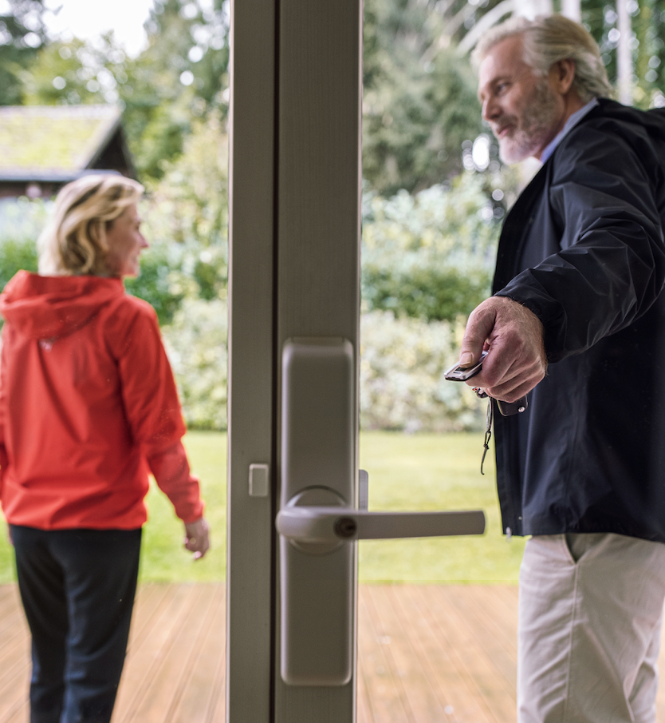
Knapp die Hälfte der Einbruchversuche im Jahr 2021 (48,7 Prozent) wurden im sogenannten Versuchsstadium abgebrochen.

Seite 4/5
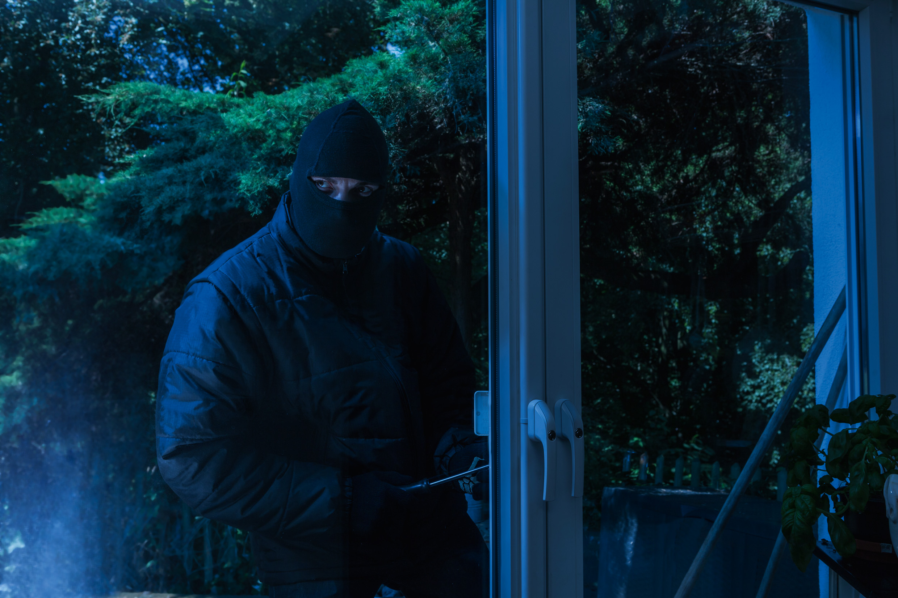

Auch wenn die Einbruchszahlen erneut zurückgegangen sind, gilt es weiterhin, die Bevölkerung für einen effektiven Einbruchschutz zu sensibilisieren.

Seite 5/5

Michael Bräuer, Leiter Öffentlichkeitsarbeit von ABUS: „Die Kriminalität sucht sich Ihren Weg, auch wenn in den vergangenen Jahren durch unter anderem Homeoffice die vordergründigen Einbruchzahlen rückläufig waren.“

